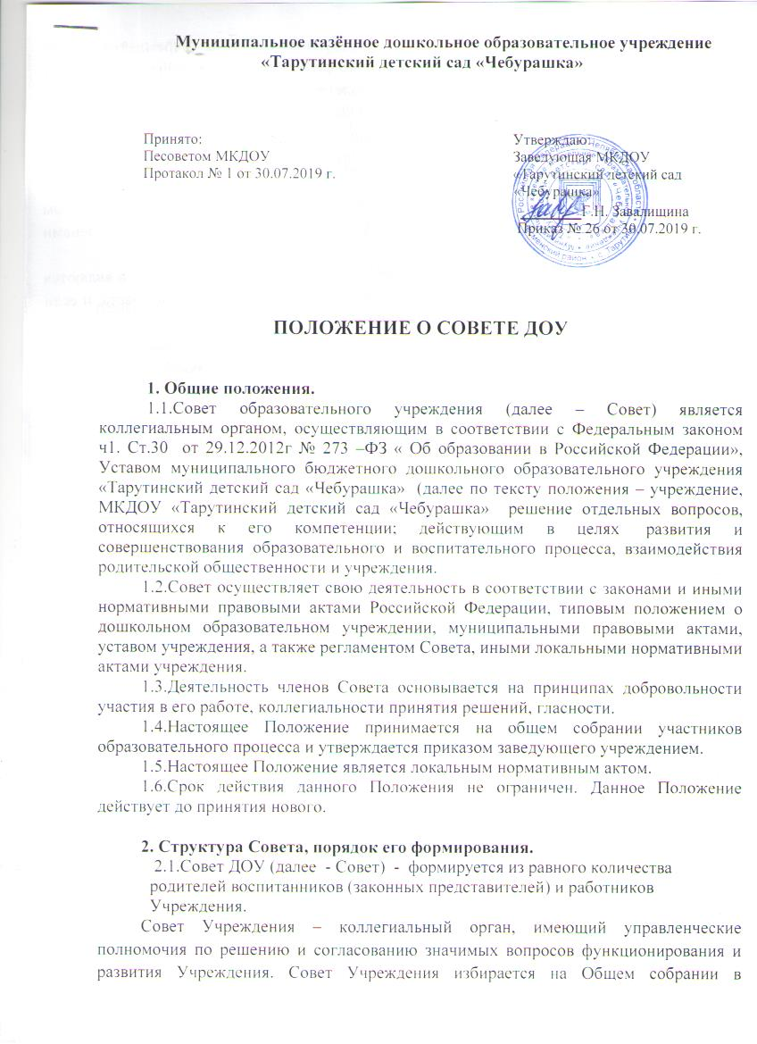

Муниципальное казённое дошкольное образовательное учреждение «Тарутинский детский сад «Чебурашка»

Принято: Утверждаю:
Песоветом МКДОУ Заведующая МКДОУ
Протакол № 1 от 30.07.2019 г. «Тарутинский детский сад
«Чебурашка»
_______Г.Н. Завалищина
Приказ № 26 от 30.07.2019 г.

ПОЛОЖЕНИЕ О СОВЕТЕ ДОУ

1. Общие положения.
1.1.Совет образовательного учреждения (далее – Совет) является коллегиальным органом, осуществляющим в соответствии с Федеральным законом ч1. Ст.30 от 29.12.2012г № 273 –ФЗ « Об образовании в Российской Федерации», Уставом муниципального бюджетного дошкольного образовательного учреждения «Тарутинский детский сад «Чебурашка» (далее по тексту положения – учреждение, МКДОУ «Тарутинский детский сад «Чебурашка» решение отдельных вопросов, относящихся к его компетенции; действующим в целях развития и совершенствования образовательного и воспитательного процесса, взаимодействия родительской общественности и учреждения.
1.2.Совет осуществляет свою деятельность в соответствии с законами и иными нормативными правовыми актами Российской Федерации, типовым положением о дошкольном образовательном учреждении, муниципальными правовыми актами, уставом учреждения, а также регламентом Совета, иными локальными нормативными актами учреждения.
1.3.Деятельность членов Совета основывается на принципах добровольности участия в его работе, коллегиальности принятия решений, гласности.
1.4.Настоящее Положение принимается на общем собрании участников образовательного процесса и утверждается приказом заведующего учреждением.
1.5.Настоящее Положение является локальным нормативным актом.
1.6.Срок действия данного Положения не ограничен. Данное Положение действует до принятия нового.

2. Структура Совета, порядок его формирования.
2.1.Совет ДОУ (далее - Совет) - формируется из равного количества родителей воспитанников (законных представителей) и работников Учреждения.
Совет Учреждения – коллегиальный орган, имеющий управленческие полномочия по решению и согласованию значимых вопросов функционирования и развития Учреждения. Совет Учреждения избирается на Общем собрании в количестве 6 человек сроком на 5 лет. В состав Совета Учреждения входят руководитель, представители всех категорий работников, представители родителей (законных представителей) несовершеннолетних обучающихся, представители заинтересованных организаций в равных долях.
Совет Учреждения собирается по мере необходимости, но не реже 1 раз в год. Решения Совета Учреждения оформляются протоколами и вступают в силу с даты их подписания председателем Совета.
Члены Совета Учреждения избираются Общим собранием открытым голосованием. Председатель, секретарь Совета Учреждения избираются членами Совета на первом заседании.
Решения Совета Учреждения принимаются открытым голосованием и являются правомочными при участии на его заседаниях более половины членов Совета, и если за них проголосовало не менее двух третей присутствовавших.
Совет Учреждения:
- принимает решение о созыве и проведении Общего собрания, определяет порядок его проведения;
- организует выполнение решений Общего собрания;
- разрабатывает изменения и дополнения в настоящий Устав;
- принимает локальные нормативные акты Учреждения;
- рассматривает сметы планирования и расходования денежных средств, получаемых от приносящей доход деятельности Учреждения;
- разрабатывает программы развития Учреждения;
- участвует в работе ревизионной комиссии;
- решает вопросы, отнесенные к его компетенции коллективным договором;
- формирует предложения администрации (в лице руководителя, заместителей руководителя) Учреждения о предоставлении материальной помощи работникам и обучающимся Учреждения;
- выполняет иные функции в соответствии с положением о Совете Учреждения и действующим законодательством.
Совет Учреждения вправе самостоятельно выступать от имени Учреждения, действовать в интересах Учреждения добросовестно и разумно, осуществлять взаимоотношения с органами власти, организациями и общественными объединениями исключительно в пределах полномочий, определенных настоящим Уставом, без права заключения договоров (соглашений), влекущих материальные обязательства Учреждения.
Совет Учреждения вправе выступать от имени Учреждения на основании доверенности, выданной председателю либо иному, представителю указанных органов заведующим Учреждения в объеме прав, предусмотренных доверенностью.
3. Компетенция Совета:
- выработка перспективных направлений развития Учреждения;
- участие в разработке программы развития Учреждения;
- согласование локальных нормативных актов, разработанных Учреждением;
- заслушивание администрации Учреждения расходовании бюджетных средств, использовании иных источников финансирования;
- рассмотрение вопросов о дополнительных источниках финансирования на развитие материально-технической базы Учреждения;
- представление интересов Учреждения в органах управления образованием, общественных объединениях, а также, наряду с родителями (законными представителями), интересов обучающихся, обеспечивая социально-правовую защиту несовершеннолетних;
- решение вопросов, связанных с привлечением благотворительных взносов;
- решение других вопросов текущей деятельности Учреждения.

4. Обязанности и ответственность Совета и его членов.
4.1.Совет несет ответственность за своевременное принятие и выполнение решений, входящих в его компетенцию, их соответствие законодательству РФ. В случае непринятия решения Советом в установленные сроки руководитель учреждения вправе принять решение самостоятельно.
4.2.Учредитель вправе распустить Совет, если Совет не проводит свои заседания в течение полугода, не выполняет свои функции или принимает решения, противоречащие законодательству Российской Федерации, Уставу и иным локальным нормативным правовым актам учреждения. В случае принятие указанного решения происходит либо новое формирование Совета по установленной процедуре, либо учредитель принимает решение о нецелесообразности формирования в данном учреждении Совета на определенный срок.
Совет вправе принять решение о самороспуске. В случае принятие указанного решения происходит новое формирование Совета в порядке, установленном настоящим Положением.
4.3.Решения Совета, противоречащие законодательству Российской Федерации, Уставу и иным локальным нормативным актам учреждения, не действительны с момента их принятия и не подлежат исполнению руководителем учреждения, его работниками и иными участниками образовательно-воспитательного процесса. Заведующий учреждением или Учредитель вправе внести в Совет представление о пересмотре такого решения. Если принятое решение не будет пересмотрено Советом, Учредитель вправе принять решение о его отмене самостоятельно или по представлению заведующего учреждением.
4.4.В случае возникновения конфликта между Советом и заведующим учреждением, который не может быть урегулирован путем переговоров, решение по конфликтному вопросу принимает Учредитель.
4.5.Члены Совета обязаны посещать его заседания. Член Совета, систематически (более двух раз подряд) не посещающий заседания без уважительных причин, может быть выведен из его состава по решению Совета.
4.6.Член Совета выводится из его состава по решению Совета:
- по собственному желанию, выраженному в письменной форме;
- при увольнении с работы руководителя учреждения или увольнении работника учреждения, избранного членом Совета, если они не могут быть введены (и/или не вводятся) в состав Совета после увольнения;
- в случае совершения противоправных действий;
- при выявлении следующих обстоятельств, препятствующих участию члена Совета в работе Совета: лишение родительских прав, судебное запрещение заниматься педагогической и иной деятельностью, связанной с работой с детьми, признание по решению суда недееспособным, наличие неснятой или непогашенной судимости за совершение уголовного преступления.
4.7. При выбытии из состава Совета выборных членов в месячный срок проводится процедура довыборов членов Совета в порядке, предусмотренном настоящим Положением для данной категории членов.
При выбытии из состава кооптированных членов Совета осуществляет дополнительную кооптацию в порядке, предусмотренном настоящим Положением.
4.8. Формирование нового состава Совета по истечении полномочий предыдущего состава осуществляется не позднее трех месяцев со дня истечения срока полномочий предыдущего состава Совета.
5. Делопроизводство Совета.
5.1.Решения Совета по вопросам, относящимся к его компетенции, оформляются в виде отдельного документа и подписываются председателем и секретарем Совета.
Заседания Совета оформляются протоколом и фиксируются в книге протоколов Совета. Протоколы подписываются председателем и секретарем Совета.
5.2.Решения Совета вывешиваются в учреждении для ознакомления в месте, доступном для всех участников образовательно-воспитательного процесса.
5.3.Книга протоколов нумеруется постранично, прошнуровывается, скрепляется подписью председателя Совета и печатью учреждения. Нумерация протоколов ведется от начала календарного года.
5.4.Решения и протоколы заседаний Совета включаются в номенклатуру дел учреждения.

